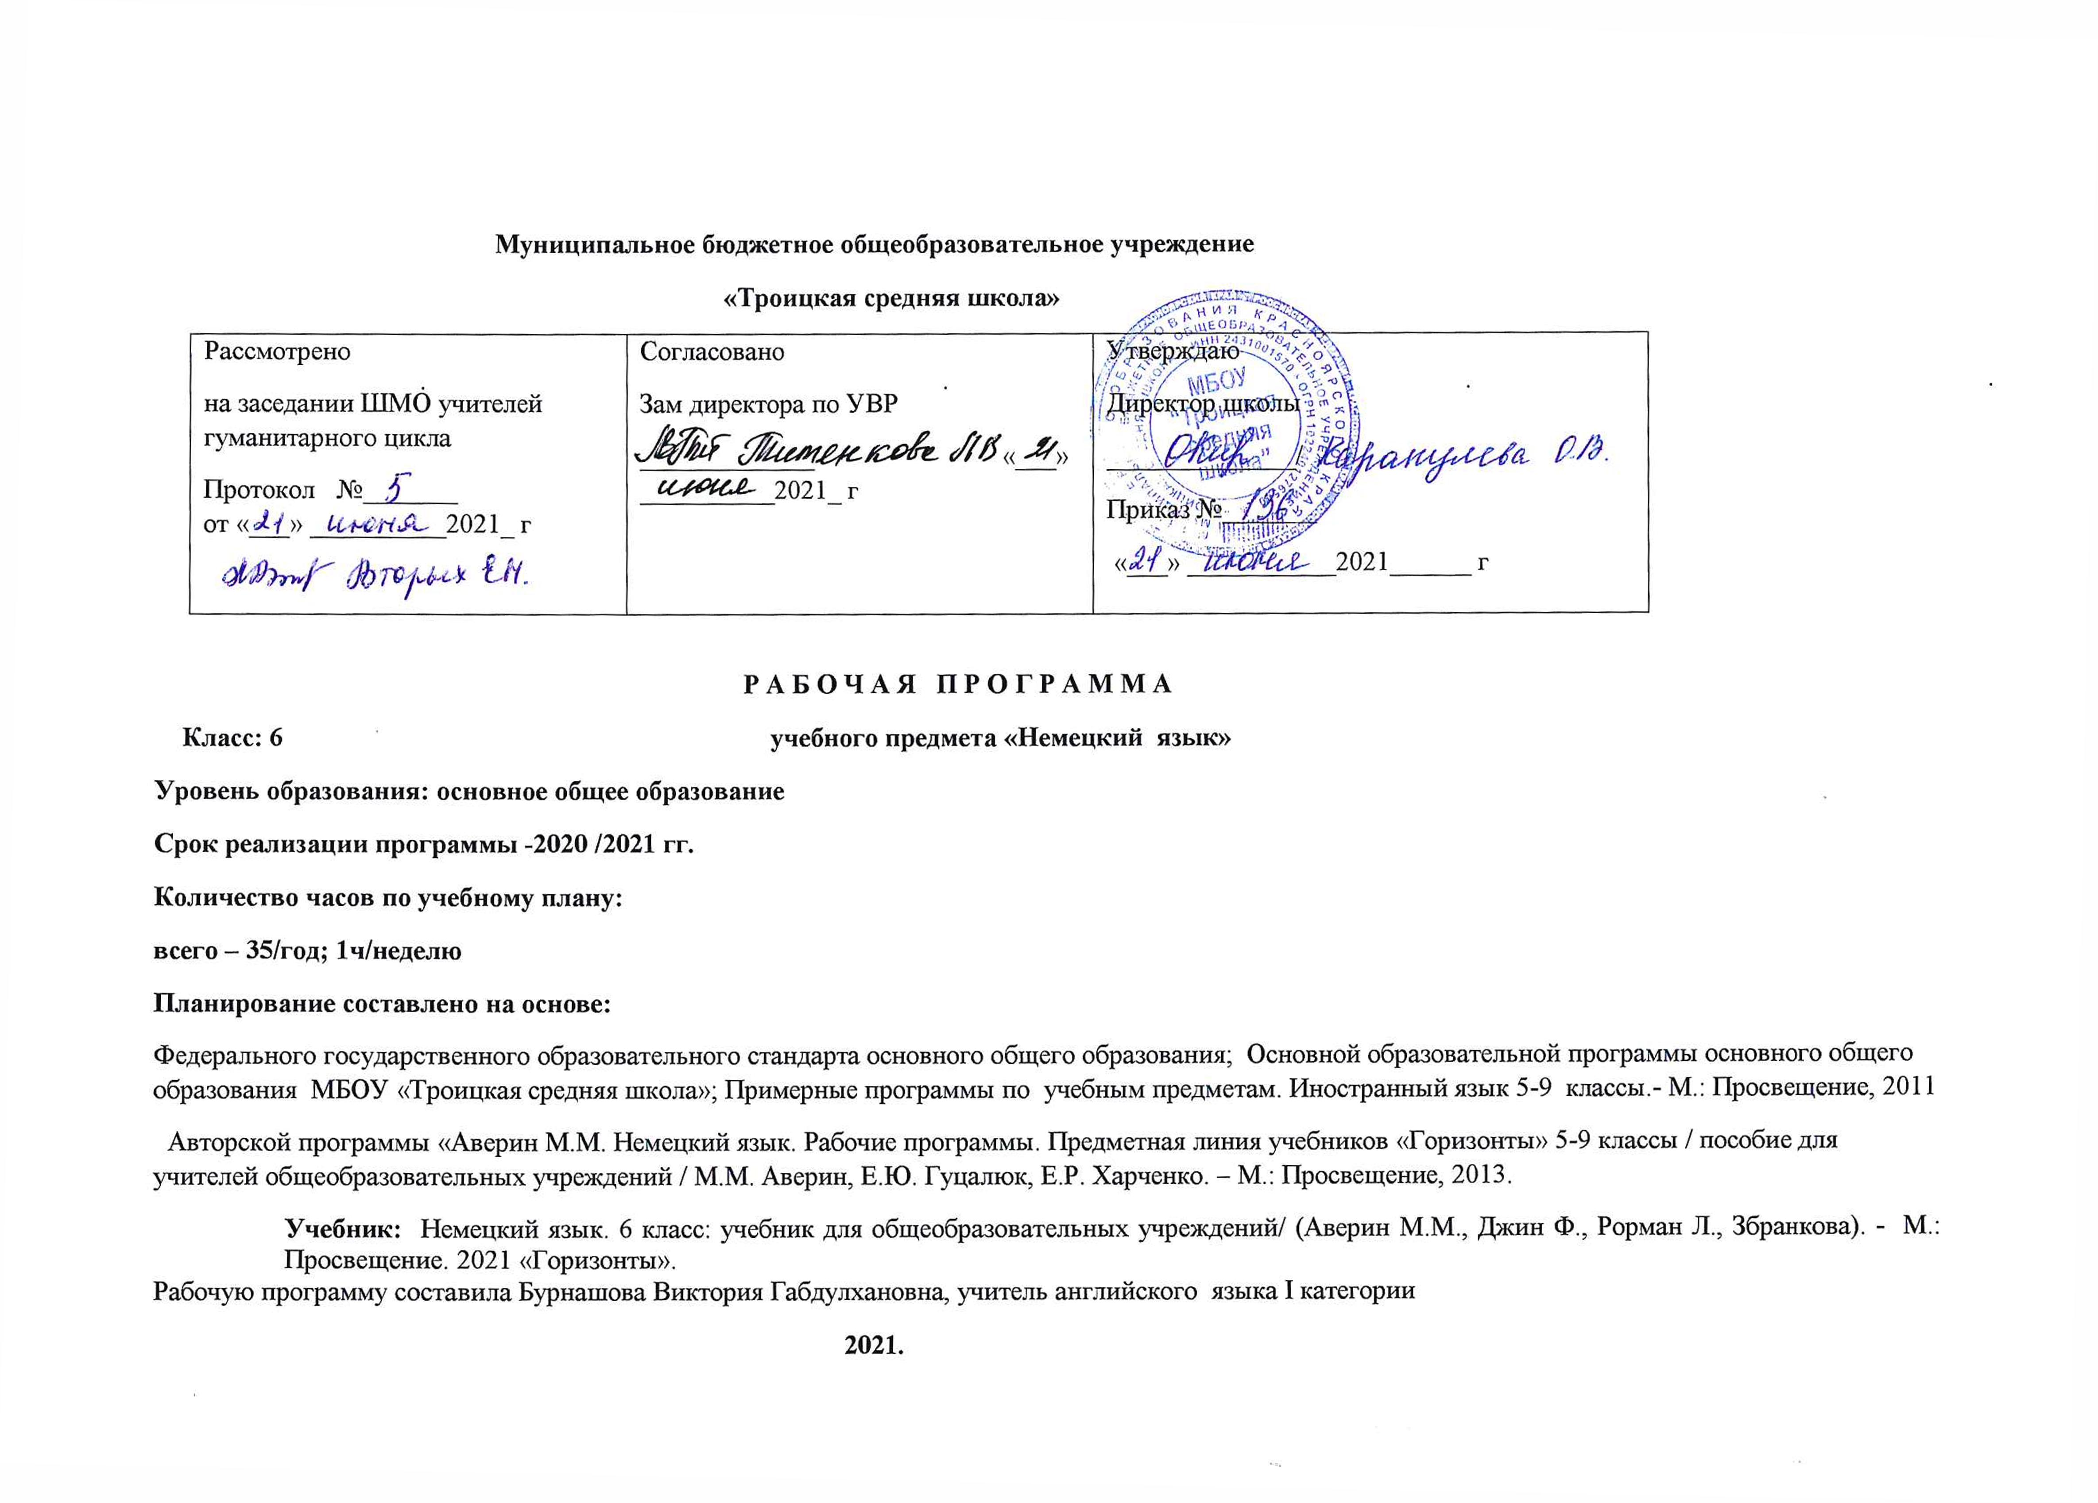

Планируемые результаты освоения учебного предмета.

Личностные результаты
•мотивация изучения иностранных языков и стремление к самосовершенствованию в образовательной области «Иностранный язык»;
•осознание возможностей самореализации средствами иностранного языка; стремление к совершенствованию собственной речевой культуры в целом;
•коммуникативная компетенция в межкультурной и межэтнической коммуникации;
•такие качества, как воля, целеустремлённость, креативность, инициативность, эмпатия, трудолюбие, дисциплинированность;
•общекультурная и этническая идентичность как составляющих гражданской идентичности личности;
•стремление к лучшему осознанию культуры своего народа и готовность содействовать ознакомлению с ней представителей других стран; толерантное отношение к проявлениям иной культуры; осознание себя гражданином своей страны и мира;
•готовность отстаивать национальные и общечеловеческие (гуманистические, демократические) ценности, свою гражданскую позицию.

Метапредметные результаты
•умение планировать своё речевое и неречевое поведение;
•коммуникативная компетенция, включая умение взаимодействовать с окружающими, выполняя разные социальные роли;
•исследовательские учебные действия, включая навыки работы с информацией: поиск и выделение нужной информации, обобщение и фиксация информации;
•умение смыслового чтения, включая умение определять тему, прогнозировать содержание текста по заголовку/по ключевым словам, выделять основную мысль, главные факты, опуская второстепенные, устанавливать логическую последовательность основных фактов;
•умение рационально планировать свой учебный труд; работать в соответствии с намеченным планом;
•умение осуществлять регулятивные действия самонаблюдения, самоконтроля, самооценки в процессе коммуникативной деятельности на иностранном языке.
предметные результаты

Коммуникативная компетенция
(владение иностранным языком как средством общения)
Речевая компетенция в следующих видах речевой деятельности:
Говорение
Диалогическая речь
Развитие у школьников диалогической речи на средней ступени предусматривает овладение ими умениями вести диалог этикетного характера, диалог-расспрос, диалогпобуждение к действию и диалог-обмен мнениями, а также их комбинации: Речевые умения при ведении диалогов этикетного характера:
- начать, поддержать и закончить разговор;
- поздравить, выразить пожелания и отреагировать на них;
выразить благодарность;
- вежливо переспросить, выразить согласие/ отказ.
Речевые умения при ведении диалога-расспроса:
- запрашивать и сообщать фактическую информацию (Кто? Что? Как? Где? Куда? Когда? С кем? Почему?), переходя с позиции спрашивающего на позицию отвечающего;
- целенаправленно расспрашивать, «брать интервью».
Речевые умения при ведении диалога-побуждения к действию:
- обратиться с просьбой и выразить готовность/отказ ее выполнить;
- дать совет и принять/не принять его; - пригласить к действию/взаимодействию и согласиться/не согласиться принять в нем участие;
- сделать предложение и выразить согласие/несогласие, принять его, объяснить причину.
Речевые умения при ведении диалога – обмена мнениями:
- выразить точку зрения и согласиться/не согласиться с ней;
- высказать одобрение/неодобрение;
- выразить сомнение;
- выразить эмоциональную оценку обсуждаемых событий (радость/огорчение, желание/нежелание);
- выразить эмоциональную поддержку партнера, в том числе с помощью комплиментов.
Объем диалогов в 6 классе - не менее 5 реплик со стороны каждого учащегося. При участии в этих видах диалога и их комбинациях школьники решают различные коммуникативные задачи, предполагающие развитие и совершенствование культуры речи и соответствующих речевых умений.
Монологическая речь
Развитие монологической речи на средней ступени предусматривает овладение учащимися следующими умениями:
- кратко высказываться о фактах и событиях, используя основные коммуникативные типы речи (описание, повествование, сообщение, характеристика), эмоциональные и оценочные суждения;
- передавать содержание, основную мысль прочитанного с опорой на текст;
- делать сообщение в связи с прочитанным текстом.
- выражать и аргументировать свое отношение к прочитанному/услышанному.
Объем монологического высказывания в 6 классе – не менее 7 предложений.

Аудирование
Владение умениями понимать на слух иноязычный текст предусматривает понимание несложных текстов с разной глубиной и точностью проникновения в их содержание (с пониманием основного содержания, с выборочным пониманием и полным пониманием текста) в зависимости от коммуникативной задачи и функционального типа текста. При этом предусматривается развитие следующих умений:
- прогнозировать содержание устного текста по началу сообщения и выделять основную мысль в воспринимаемом на слух тексте;
- выбирать главные факты, опуская второстепенные;
- выборочно понимать необходимую информацию в сообщениях прагматического характера с опорой на языковую догадку, контекст;
- игнорировать незнакомый языковой материал, несущественный для понимания.
Содержание текстов должно соответствовать возрастным особенностям и интересам учащихся, иметь образовательную и воспитательную ценность. Время звучания текста в 6 классах – до 1-2 минут.

Чтение
Предусматривается дальнейшее развитие всех основных видов чтения аутентичных текстов различных стилей: публицистических, научно- популярных (в том числе страноведческих), художественных, прагматических, а также текстов из разных областей знания (с учетом межпредметных связей):
- ознакомительного чтения – с целью понимания основного содержания сообщений, репортажей, отрывков из произведений художественной литературы, несложных публикаций научно-познавательного характера;
- изучающего чтения – с целью полного и точного понимания информации прагматических текстов (инструкций, рецептов, статистических данных);
- просмотрового/поискового чтения – с целью выборочного понимания необходимой/интересующей информации из текста статьи, проспекта.
Развитие умений выделять основные факты, отделять главную информацию от второстепенной; предвосхищать возможные события/факты; раскрывать причинно-следственные связи между фактами; понимать аргументацию; извлекать необходимую/интересующую информацию; определять свое отношение к прочитанному. Независимо от вида чтения возможно использование двуязычного словаря. Объем текста в 6 классе – не менее 400-500 слов.

Письменная речь
Овладение письменной речью предусматривает развитие следующих умений:
-делать выписки из текста;
-писать короткие поздравления с днём рождения, другими праздниками, выражать пожелания (объёмом до 30-40 слов, включая написание адреса);
-заполнять бланки (указывать имя, фамилию, пол, возраст, гражданство, адрес);
-писать личное письмо по образцу (расспрашивать адресат о его жизни, делах, сообщать то же о себе, выражать благодарность, просьбу), используя материал одной или нескольких тем, усвоенных в устной речи и при чтении, употребляя необходимые формулы речевого этикета.
Объём личного письма в 6 классе – 50-80 слов, включая адрес.

Языковая компетенция
(владение языковыми средствами)
Орфография
Правила чтения и написания слов, отобранных для данного этапа обучения, и навыки их применения в рамках изучаемого лексико-грамматического материала.

Фонетическая сторона речи
Навыки адекватного произношения и различения на слух всех звуков изучаемого второго иностранного языка.
Соблюдение ударения и интонации в словах и фразах, ритмико-интонационные навыки произношения различных типов предложений.
• ударение в предложении, интонация вопросит. предложения, словарное ударение;
• гласная (краткая/долгая);
• Ich- и Ach-Laut;
• произношение -ng.

Лексическая сторона речи
Расширение объёма продуктивного и рецептивного лексического минимума за счёт лексических средств, обслуживающих новые темы, проблемы и ситуации общения.
Развитие навыков распознавания лексических единиц (наиболее распространённые устойчивые словосочетания, оценочная лексика, реплики-клише речевого этикета, отражающие культуру страны изучаемого языка) и употребление в речи.
Расширение потенциального словаря за счёт овладения новыми словообразовательными средствами.

Грамматическая сторона речи
Знакомство с новыми грамматическими явлениями.
Уровень овладения конкретным грамматическим явлением (продуктивно-рецептивно или рецептивно).
• предлоги в дательном падеже;
• модальные глаголы muessen, wollen;
• повелительное наклонение;
• местоимения в винительном падеже;
• предложения с союзом deshalb;
• прошедшее время - претеритум;
• прошедшее время - перфект;

Содержание учебного предмета

№ | Содержание раздела | Кол-во часов | Контрольные  работы
1 | Mein Zuhause/ Мой дом.  Введение в тему. Знакомство с лексикой.  Ситуация «Моя комната»  Обучение диалогической речи в ситуации «Моя комната.  Предлоги с двойным управлением. | 5
 | Das schmeckt gut/ Это вкусно  Знакомство с темой Это вкусно . Введение лексики по теме.  Неопределенно-личное местоимение man.  Блюда немецкой кухни.  З аказ в кафе. | 5 | 1
3 | Meine Freizeit/ Моё свободное время.  Знакомство с лексикой по теме «Свободное время».  Беседа о вариантах проведения свободного времени.  Активизация речевых образцов в устной и письменной речи.  Интервью  Мое хобби | 5
4 | Das sieht gut aus/ Смотрится отлично  Введение лексики по теме «Внешность. Характер».  Обучение трём видам чтения  Рассказ о своей подруге (друге).  Модальные глаголы. | 4
5 | Partys/ Вечеринки.  Вечеринка. Введение лексики по теме.  Простое прошедшее время.  Монологическая речь в ситуации «Подготовка к вечеринке».  Учимся поздравлять с праздником. | 5 | 1
6 | Meine Stadt/ Мой город.  Знакомство с лексикой по теме «Мой город».  Активизация речевых образцов в устной и письменной речи.  Интервью «Как пройти»  Экскурсия по городу. | 5
7 | Ferien/Каникулы.  Введение лексики по теме «Каникулы»  Рассказ о своих занятиях на каникулах.  Чтение с полным пониманием прочитанного.  Обобщение и систематизация изученного материала | 5 | 2

Календарно - тематическое планирование
6 класс

Номера уроков  по порядку |  | Кол-во часов | Тема урока | Дата | Корректиров-ка
Mein Zuhause/ Мой дом. (5 ч)
1 |  | 1 | Мой дом. | 3.09
2 |  | 1 | Моя комната. | 8.09
3 |  | 1 | Моя комната. Уборка. | 15.09
4 |  | 1 | Предлоги с двойным управлением. | 22.09
5 |  | 1 | Обобщение по теме «Моя комната» | 29.09
Das schmeckt gut/ Это вкусно (5 ч)
6 | 1 |  | Это вкусно. | 6.10
7 | 1 |  | Неопределенно-личное местоимение man. | 13.10
8 | 1 |  | Блюда немецкой кухни. | 20.10
9 | 1 |  | Заказ в кафе. | 27.10
10 | 1 |  | Контрольная работа № 1. | 13.11
Meine Freizeit/ Моё свободное время. (5 ч)
11 | 1 |  | Свободное время. | 20.11
12 | 1 |  | Свободное время. | 23.11
13 | 1 |  | Беседа о вариантах проведения свободного времени. | 27.11
14 | 1 |  | Интервью | 4.12
15 | 1 |  | Обобщение по теме «Мое хобби» | 11.12
Das sieht gut aus/ Смотрится отлично (4ч)
16 | 1 |  | Внешность. Характер. | 18.12
17 | 1 |  | Внешность. Характер. | 25.12
18 | 1 |  | Рассказ о своей подруге (друге). | 15.01
19 | 1 |  | Модальные глаголы. | 22.01
Partys/ Вечеринки. (5 ч)
20 | 1 |  | Вечеринка. | 29.01
21 | 1 |  | Простое прошедшее время. | 5.02
22 | 1 |  | Подготовка к вечеринке. | 12.02
23 | 1 |  | Учимся поздравлять с праздником. | 19.02
24 | 1 |  | Контрольная работа №2. | 1.03
Meine Stadt/ Мой город. (5 ч)
25 | 1 |  | Мой город. | 9.03
26 | 1 |  | Мой город. | 16.03
27 | 1 |  | Интервью «Как пройти» | 23.03
28 | 1 |  | Экскурсия по городу. | 5.04
29 | 1 |  | Экскурсия по городу. | 12.04
Ferien/Каникулы. (5 ч)
30 | 1 |  | Каникулы. | 19.04
31 | 1 |  | Каникулы. | 26.04
32 | 1 |  | Рассказ о своих занятиях на каникулах. | 7.05
33 | 1 |  | Рассказ о своих занятиях на каникулах. | 14.05
34 | 1 |  | Контрольная работа №3. | 21.05
35 | 1 |  | Итоговая контрольная работа. | 26.05

